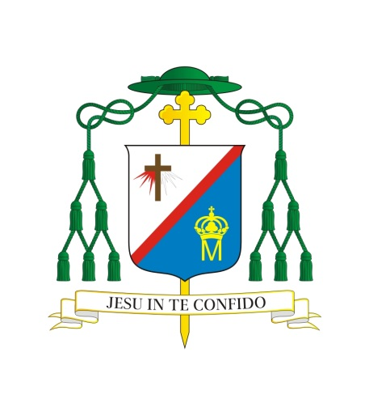

**Zaproszenie Biskupa Siedleckiego  
 do udziału w uroczystościach pogrzebowych biskupów podlaskich  
w Janowie Podlaskim**

**Czcigodni Księża, Osoby Życia Konsekrowanego,**

**Drodzy Bracia i Siostry!**

Wśród podejmowanych działań mających na celu upamiętnienie rocznicy 200-lecia istnienia naszej diecezji powstała inicjatywa sprowadzenia do Janowa Podlaskiego doczesnych szczątków dwóch biskupów podlaskich: Jan Marcelego Gutkowskiego i Piotra Pawła Beniamina Szymańskiego, którzy usunięci przez cara z diecezji, zmarli poza jej granicami.

Pierwszy z nich, Jan Marceli Gutkowski, był biskupem diecezji podlaskiej  
w latach 1826 – 1842. Zasłynął jako gorliwy pasterz oraz obrońca religii i praw Kościoła  
w trudnym okresie dziejów Polski. Za swoją wierność i niezłomność prawu Bożemu, decyzją cara Mikołaja I, został w kwietniu 1840 r. aresztowany i wywieziony do Ozieran, w guberni mohylowskiej. Nie mogąc pełnić posługi pasterskiej w diecezji podlaskiej, dwa lata później  
na prośbę papieża zrzekł się powierzonego mu urzędu biskupa podlaskiego. Został wówczas zwolniony z aresztu z zakazem powrotu do Janowa Podlaskiego. W 1843 r. wyjechał  
do Lwowa, gdzie zamieszkał w klasztorze ojców franciszkanów. Zmarł 3 października 1863 r.  
i został pochowany na Cmentarzu Łyczakowskim we Lwowie.

Natomiast biskup Piotr Paweł Beniamin Szymański, kapucyn, został biskupem podlaskim w 1856 r. Poprzez okres 10—letniego pasterzowania na Podlasiu okazał się niestrudzonym pasterzem powierzonej sobie owczarni, przyczyniając się do jej znacznego rozwoju duchowego. Oddał diecezję opiece Matki Bożej i wprowadził nabożeństwa majowe, zainicjował przeprowadzenie rekolekcji parafialnych i misji ludowych, otaczał szczególną opieką prześladowanych w zaborze rosyjskim unitów. Po kasacie diecezji przez cara Aleksandra II w maju 1867 r. biskup Szymański został 12 sierpnia 1867 r. wywieziony z Janowa Podlaskiego do Łomży i umieszczony w klasztorze ojców kapucynów, gdzie zmarł  
15 stycznia 1868 r. Jego ciało zostało złożone w sarkofagu w podziemiach kościoła  
pw. Matki Bożej Bolesnej w Łomży.

Dnia **14 kwietnia br. o godz. 12.00 w Kolegiacie Janowskiej**, dawnej katedrze diecezji podlaskiej, pod przewodnictwem arcybiskupa Stanisława Budzika, metropolity lubelskiego, będzie **sprawowana Eucharystia za zmarłych Biskupów Wygnańców**, a po niej  
w kryptach Kolegiaty zostanie odmówiona modlitwa przy trumnie z doczesnymi szczątkami biskupa Szymańskiego, sprowadzonymi z Łomży oraz trumnie z ziemią z grobu arcybiskupa Gutkowskiego. Serdecznie zapraszam Czcigodnych Księży, Osoby Życia Konsekrowanego  
i wszystkich Wiernych Świeckich do udziału w tych uroczystościach pogrzebowych, do wspólnego dziękczynienia Bogu za dar życia i posługi tych Biskupów oraz modlitwy o łaskę wiecznego zbawienia dla nich.

Z pasterskim błogosławieństwem

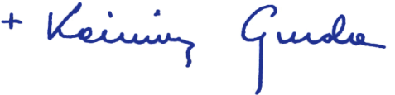

**Biskup Siedlecki**

Siedlce, dnia 3 kwietnia 2018 r.

L. dz. 300/2018

*Zaproszenie należy odczytać we wszystkich kościołach i kaplicach diecezji siedleckiej w dniu 8 kwietnia br.*